Министерство образования, науки и молодежной политики
Краснодарского края
Государственное бюджетное профессиональное образовательное
учреждение Краснодарского края
«Крымский индустриально - строительный техникум»

Научно-исследовательская работа на тему: «Определение азота нитратов в почве»

Выполнил:
Соловьев Андрей,
группа 3-20-1, 1 курс
специальность 19.02.10
Технология продукции общественного питания
ГБПОУ КК КИСТ

Руководитель:
Темникова Наталья Евгеньевна,
преподаватель химии
ГБПОУ КК КИСТ

2021

Аннотация

Тема моей научно-исследовательской работы «Экологическая обстановка почв Краснодарского края», я поставил перед собой цели:
- Изучить теоретический материал, используя дополнительные
источники о экологической обстановки
Краснодарского края, интенсивной обработки
почв, несоблюдение правил агротехники
выращивания культур практически на всей площади пашни, что привело к
уплотнению почвы, разрушению агрономически ценной водопрочной
структуры, подкислению и снижению содержания кальция в ней, снижению содержания гумуса.
2.Практическая часть – Определение азота нитратов в почве.
Антропогенные воздействия на почвы обширней, чем на другие
компоненты биосферы. Важным фактором антропогенного воздействия
на почву является применение минеральных удобрений. Не все вводимые
в почву удобрения используются растениями, многое теряется, выносится
в водные объекты.

Содержание

Введение………………………………………………………………..4

Теоретическая часть

1. Охрана почв.………………………………………………………….4

2. Азот в почве.…………………………………………………………7

Практическая часть

3.Определение азота нитратов в почве………………………………..8

4.Заключение…………………………………………………………….8

5.Литература……………………………………………………………..9

Введение
В последние годы в Краснодарском крае в результате нерационального использования земель произошли и продолжают нарастать неблагоприятные изменения окружающей человека среды обитания. Интенсивная обработка почв, несоблюдение правил агротехники выращивания культур практически на всей площади пашни привели к уплотнению почвы, разрушению агрономически ценной водопрочной структуры, подкислению и снижению содержания кальция в ней. Снизилось содержание гумуса. Поэтому система земледелия в крае должна носить при водоохранный характер. Природные условия в каждой зоне имеют свои особенности.
Теоретическая часть
1. Охрана почв.
Выделяют 5 уровней охраны почв:
1. уровень - защита почв от прямого их уничтожения. Необходимо максимально ограничить и запретить открытые разработки полезных ископаемых, внедрить технологии застройки, которые бы наиболее экономно использовали почвенное пространство. Для восстановления пострадавших почв надо проводить рекультивацию земель;
2. уровень - защита освоенных и используемых почв от качественной их деградации;
3. уровень - мероприятия по предотвращению негативных структурно-функциональных изменений освоенных почв. Эта профилактика должна осуществлять систему опережающей защиты почв от деградации. Важными компонентами являются оптимизация пищевого, водного, теплового и газового режимов почвы.
4. уровень - своевременное восстановление деградированных освоенных почв.
5. уровень - восстановление и сохранение естественных высокобонитетных. почв: резервирование целинных почв; полное соблюдение охраны почв особо-охраняемых территорий; исключение особо-охраняемых почв из хозиспользования и восстановление естественного состояния; соблюдение особого режима использования и охраны почв; организация новых комплексных почвенных и агропочвенных заказников.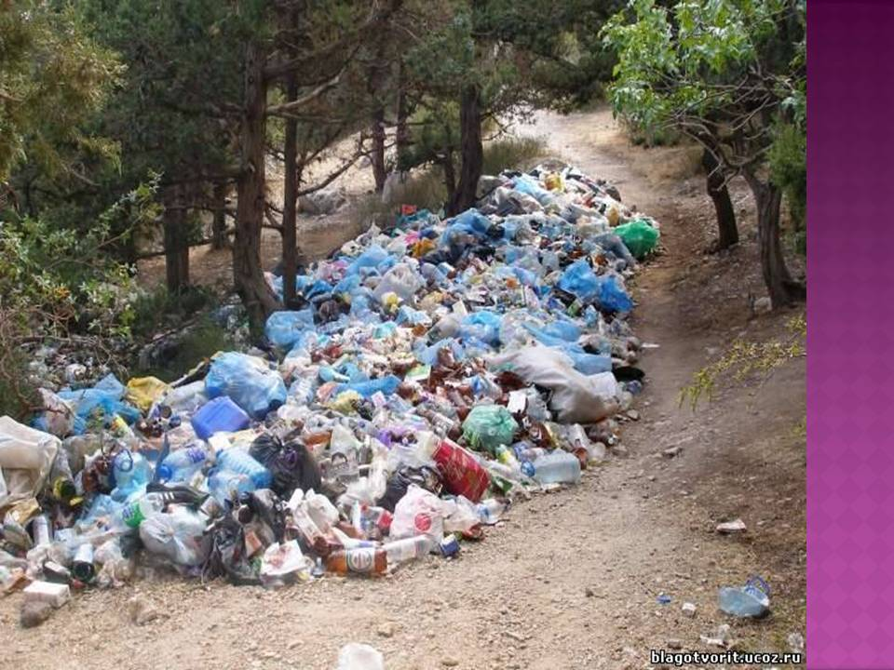
Загрязнение почвы следует рассматривать не только как проникновение в нее некоторых веществ, элементов, вредных микроорганизмов, но и как нарушение определенного экологического равновесия, которое не может быстро восстанавливаться. Различают следующие классы загрязнения почв: физическое, химическое, биологическое, радиоактивное. В крае выделяют следующие категории работ, вызывающих загрязнение почв:
1. Добыча сырья или материалов (под землей или в карьерах);
2. Промышленное производство;
3. Сельскохозяйственное производство (растительная продукция - отходы и отбросы), химизация сельского хозяйства, а также животноводство (отходы и отбросы и др.);
4. Коммунальное хозяйство - платформы дорожного и хозяйственного мусора.
Основные направления исследовательских работ, связанных с защитой и охраной почв, предусматривают изучение процессов подтопления и заболачивания, осолонцевания и соленакопления; воздействия агротехнических приемов на процессы уплотнения и стилизации; процессов почвообразования на рисовых почвах; методов и технологий по очистке загрязненных почв, разработку почвозащитных комплексов и технологий, приемов рекультивации земель; разработку и внедрение в производство адаптивно-ландшафтных систем земледелия.
Только в Краснодаре в почву выбрасывается около 2 млн. тонн загрязняющих веществ. Это отходы от предприятий и заводов, ТЭЦ, аэропорта, но 94% всех выбросов в атмосферу приходится на автотранспорт. Это неудивительно, учитывая, что половина всего автотранспорта края приходится на столицу Кубани. Также проблемы с атмосферой наблюдаются и в Новороссийске, где этому способствуют многочисленные промышленные предприятия и, в первую очередь, порт. К сожалению, статистика показывает, что эти два города вошли в тридцатку городов России с наиболее неблагоприятной экологической обстановкой. Также опасение вызывает атмосфера города Туапсе, где сосредоточено множество предприятий по переработке и хранению газо- и нефтепродуктов.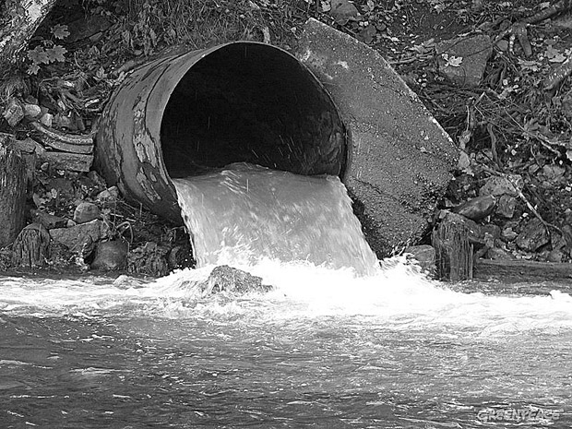
Однако в остальном ситуация с выбросами загрязняющих веществ в атмосферу признана удовлетворительной. Наименьшее их количество зарегистрировано на Черноморском побережье и в степной зоне края.
Другой проблемой является вопрос по утилизации бытовых и промышленных отходов. Из 380 полигонов и свалок Краснодарского края современным требованиям отвечают только две. И хотя ведется активная работа с законодательным собранием, осуществляется контроль лицензий и разрешительных документов, в крае все равно остается множество бесконтрольных свалок.
"Отходы - это наш бич. Каждая станица стремится организовать возле себя плацдарм для хранения отходов, но, естественно, никаких лицензий и документов на это не имеет. С промышленным мусором ситуация несколько лучше. Существует около 60 организаций, занимающихся сбором промышленного мусора, однако и это до конца не решает проблему его хранения и утилизации", - отметил руководитель Ростехнадзора.
Загрязнение сточных вод - еще один вопрос, требующий решения. С рисовых полей в Адыгее в Кубань попадает огромное количество пестицидов, не эффективны и комплексы очистки на промышленных предприятиях. Все это приводит к повышенной концентрации вредных веществ в реке. Для стабилизации данной ситуации необходима постройка новых очистных сооружений, а также модернизация 26 уже существующих коллекторов.
- Азот в почве
Антропогенные воздействия на почвы обширней, чем на другие компоненты биосферы. Важным фактором антропогенного воздействия на почву является применение минеральных удобрений. Не все вводимые в почву удобрения используются растениями, многое теряется, выносится в водные объекты.
Особенно остро стоит проблема азотных удобрений в почве отрицательно воздействует на растения. Избыточный азот накапливается обычно в форме нитрата. Так как в этой форме азот в почве не сорбируется, он легко вымывается почвенными водами, причем 20-40% его поступают в грунтовые воды и ближайшие водоемы.
Повышение содержания нитратов в почве, в сельскохозяйственной продукции и питьевой воде приводит к отрицательным последствиям для здоровья человека. При использовании аммиачных форм азотных удобрений происходит потеря гумуса (верхний плодородный слой почвы). Применений азотных удобрений вызывает повышенное содержание оксида азота в воздухе.
Избыточный азот накапливается в почве обычно в форме нитратов. Метод определения основан на взаимодействии нитратов с дисульфоновой кислотой с образованием тринитрофенола (пикриновой кислоты), который при подщелачивании раствора дает окрашенное в желтый цвет нитросоединение в количестве, эквивалентном содержанию нитратов.
Практическая часть
- Определение азота нитратов
Оборудование. Колориметр, колба коническая объемом 200 мл, фильтровальная бумага, воронка.
Реактивы. Дистиллированная вода, 13%-ный сернокислый алюминий , 7%-ный гидроксид натрия (щелочь).
Ход работы
20г свежей почвы взвесить на технических весах, перенести в колбу 200мл и рилить 100 мл дистиллированной воды, взбалтывать в течении 3 минут. Если фильтрат мутный добавить 1 мл осадителя (смесь – 13%-ного сернокислого алюминия 7-%-ного гидроксида натрия). Отфильтровать в сухую посуду через фильтр и добавить дисульфоновой кислоты.
4.Заключение
Если раствор окрашивается в желтый цвет, то в почве находятся нитросоединения. Это качественный химический анализ.
Концентрацию азота нитратов определяют по формуле
А – содержание азота нитратного по графику, мг;
Р – разведение 200 мл;
К - коэффициент влажности почвы;
Н - навеска, г.
С - концентрация азота нитратного, мг/г

Литература

1. Белова И. Охрана окружающей среды. Учебник для технических ВУЗов, 2020г.
2. Газета « Помоги себе сам», 2020г.
3.Яншин А.Л., Мелуа А.И. Уроки экологических просчетов. М., мысль, 2020г.
4. Баландин Р.К. , Бондарев Л.Г. Природа и цивилизация. М., Мысль, 2020г.
5. Журналы «география в школе» № 3, 2020г., № 5 , 2020г., № 3, 2020г.
6.“В мире науки”, №10, 2020 г.
7.“Калейдоскоп”, 12(46), 2020г.
8.Научные публикации из сети Internet

